**Τι είναι το εργαλείο Levels;**

Το Levels κάνει δύο πράγματα σε ένα εργαλείο, διορθώνει το τονικό εύρος σε μια εικόνα και διορθώνει την ισορροπία χρωμάτων. Οι προσαρμογές που γίνονται χρησιμοποιώντας το εργαλείο Επίπεδα δεν αφορούν μόνο τη σωστή έκθεση στην εικόνα σας. έχει και μια δεύτερη λειτουργία και δηλαδή μπορεί να διορθώσει και το χρώμα. Ναι, υπάρχουν άλλα εργαλεία στο Photoshop που μπορούν να το κάνουν αυτό, αλλά το εργαλείο Levels μπορεί να το κάνει πολύ γρήγορο και εύκολο.

Το εργαλείο Επίπεδα χρησιμοποιεί ένα ιστόγραμμα για να εμφανίσει μια οπτική αναπαράσταση του τονικού εύρους στην εικόνα σας. Υπάρχουν πολλά να ειπωθούν για ένα ιστόγραμμα, αλλά το πιο σημαντικό πράγμα που πρέπει να θυμάστε είναι ότι δεν υπάρχει σωστό ή λάθος ιστόγραμμα. Εάν δεν είστε σίγουροι για το πώς λειτουργεί ένα ιστόγραμμα, ανατρέξτε στο: [Πώς να διαβάζετε και να χρησιμοποιείτε τα ιστογράμματα](https://digital-photography-school.com/how-to-read-and-use-histograms/). Στο ιστόγραμμα στο εργαλείο Επίπεδα, θα δείτε ένα αριθμητικό εύρος που ξεκινά από το μηδέν στην αριστερή πλευρά του γραφήματος και το 255 στα δεξιά. Στη συνάρτηση Επίπεδα, το μηδέν αντιπροσωπεύει το μαύρο και αν έχετε pixel που είναι στο μηδέν, αυτό σημαίνει ότι δεν υπάρχουν λεπτομέρειες, είναι εντελώς μαύρα. Η δεξιά πλευρά στο 255 αντιπροσωπεύει το ολόλευκο. Εάν έχετε pixel στα 255, αυτό σημαίνει ότι είναι εντελώς λευκά, χωρίς λεπτομέρειες. Εάν το σχήμα του ιστογράμματός σας κλίνει προς την αριστερή πλευρά, αυτό σημαίνει ότι έχετε πολλά σκοτεινά εικονοστοιχεία στην εικόνα σας και η εικόνα σας είναι πιθανώς υποέκθεση. Εάν το ιστόγραμμα βρίσκεται περισσότερο στη δεξιά πλευρά, αυτό σημαίνει ότι έχετε πολλά φωτεινά σημεία στην εικόνα σας και πιθανώς είναι υπερβολικά εκτεθειμένη. Το μεσαίο ρυθμιστικό είναι η ρύθμιση μεσαίου τόνου ή γάμμα. Όλα τα pixel που δεν είναι τονισμένα ή σκιές, εμπίπτουν σε αυτήν την κατηγορία.

## Πώς λειτουργεί το εργαλείο Levels;

Όταν ανοίγετε το εργαλείο Levels, πολύ συχνά το πρώτο σας ένστικτο είναι να σπρώξετε τα ρυθμιστικά σε μια θέση που κάνει την εικόνα να φαίνεται πιο φωτεινή. Αυτό μπορεί να λειτουργήσει, αλλά σας προτείνω να κάνετε τα εξής: Πριν κάνετε οποιεσδήποτε προσαρμογές, ρίξτε μια ματιά στην εικόνα σας και δείτε εάν μπορείτε να επιλέξετε ένα χρωματικό cast. Αυτή είναι μια απόχρωση ή ένα χρώμα που επηρεάζει ολόκληρη την εικόνα και συχνά είναι ανεπιθύμητο. Για παράδειγμα, εάν έχετε μια φωτογραφία γάμου μιας νύφης που τραβήχτηκε σε μια συννεφιασμένη μέρα και ενώ όλα φαίνονται εντάξει, μπορεί να υπάρχει μια ελαφρά μπλε απόχρωση στην εικόνα από το συννεφιασμένο φως. Αυτό σημαίνει ότι το φόρεμά της φαίνεται λίγο μπλε αντί για λευκό. Σε μια τέτοια περίπτωση, ένα χρωματικό cast είναι κάτι από το οποίο θέλετε να απαλλαγείτε. Εάν, ωστόσο, έχετε τραβήξει ένα καλοκαιρινό ηλιοβασίλεμα και το όλο σκηνικό είναι λουσμένο με ζεστό πορτοκαλί φως, αυτό θα μπορούσε να φανεί και ως χρωματικό καστ, αλλά σε αυτή την περίπτωση μάλλον δεν θα θέλατε να το αλλάξετε. Ένας τρόπος για να βρείτε χρωματικές αποχρώσεις στις εικόνες σας είναι να κοιτάξετε μια περιοχή της εικόνας που πρέπει να είναι λευκή και να δείτε αν έχει μια απόχρωση. Ένα χρωματικό cast θα ποικίλλει ανάλογα με το φως κάτω από το οποίο τραβήξατε. θα μπορούσε να είναι πράσινο, ματζέντα, μπλε, κίτρινο, πορτοκαλί ή οτιδήποτε ενδιάμεσο.

## Πώς να χρησιμοποιήσετε το εργαλείο Levels

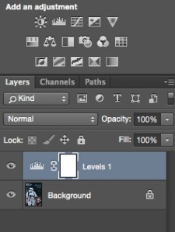

Δημιουργία και προσαρμογή επιπέδου για Επίπεδα

Μπορείτε να χρησιμοποιήσετε το εργαλείο Επίπεδα σε οποιαδήποτε εικόνα χρειάζεται να διορθωθεί το χρώμα ή η αντίθεση. Εάν έχετε μια εικόνα που πρέπει να διορθώσει το χρωματικό cast, όπως κάνει η λήψη του Star Wars Stormtrooper, κάντε τα εξής:

1. Ανοίξτε την εικόνα σας στο Photoshop.
2. Κάντε κλικ στο εικονίδιο του επιπέδου προσαρμογής στο κάτω μέρος του πίνακα επιπέδων και δημιουργήστε ένα επίπεδο προσαρμογής επιπέδων ή κάντε κλικ στο εικονίδιο του εργαλείου Επίπεδα στον πίνακα προσαρμογών που βρίσκεται ακριβώς πάνω από τον πίνακα επιπέδων.

### Βήμα 1 - Εάν πρέπει να κάνετε διόρθωση χρώματος

Εάν η εικόνα σας έχει χρωματικό χρωματισμό (η εικόνα του παραδείγματος έχει, καθώς υπάρχει ένα ελαφρύ μπλε χρώμα επειδή είχε συννεφιά εκείνη την ημέρα), ακολουθήστε αυτά τα βήματα. Δεν χρειάζεται να διορθώνεται το χρώμα σε όλες τις εικόνες, αν είστε ευχαριστημένοι με το χρώμα στην εικόνα σας, δεν θα χρειαστεί να το κάνετε αυτό. Εάν όντως έχετε χρωματική απόδοση στην εικόνα σας, κάντε τα εξής:

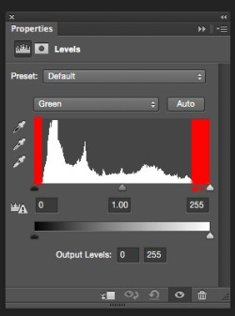

Φέρτε τα λευκά και τα μαύρα ρυθμιστικά στο σημείο όπου το γράφημα αρχίζει να κινείται προς τα πάνω

Μέρος 1: Στο εργαλείο επιπέδων, κάντε κλικ στο αναπτυσσόμενο πλαίσιο πάνω από το ιστόγραμμα που λέει RGB. Αυτό θα ανοίξει τα τρία κανάλια ξεχωριστά. Κάντε κλικ στο ΚΟΚΚΙΝΟ και φέρτε το λευκό ρυθμιστικό και το μαύρο ρυθμιστικό σε μέρος του ιστογράμματος όπου αρχίζει να κινείται προς τα πάνω. Κάντε ξανά κλικ στο αναπτυσσόμενο πλαίσιο RGB και κάντε κλικ στο ΠΡΑΣΙΝΟ και κάντε το ίδιο, και τέλος κάντε κλικ στο ΜΠΛΕ και επαναλάβετε άλλη μια φορά. Αυτό το βήμα θα λειτουργήσει μόνο εάν υπάρχει χρωματισμός στην εικόνα σας. Εάν δεν υπάρχει χρωματική χύτευση, το ιστόγραμμα θα εξαπλωθεί στις άκρες του γραφήματος. Σε αυτήν την εικόνα, υπήρχε ένα χρωματικό καστ και έτσι φαινόταν το ιστόγραμμα του GREEN καναλιού.

Οι κόκκινες περιοχές στο παραπάνω στιγμιότυπο οθόνης σάς δείχνουν πού δεν υπήρχαν πληροφορίες χρώματος. Σύροντας τα ρυθμιστικά προς τα μέσα στην άκρη του γραφήματος, θα αρχίσετε να εξουδετερώνετε το χρωματικό cast.  
Μέρος 2: Θα παρατηρήσετε ότι καθώς κάνετε αυτές τις προσαρμογές, η εικόνα σας μπορεί να έχει πολύ έντονο χρωματικό χρωματισμό του καναλιού που προσαρμόζετε. Μην ανησυχείτε, όλα αυτά θα λειτουργήσουν μόλις κάνετε τις τελικές προσαρμογές.  
Μέρος 3: Αφού ρυθμίσετε τη διόρθωση χρώματος και στα τρία χρώματα, μπορείτε τώρα να προσαρμόσετε την έκθεση και την αντίθεση

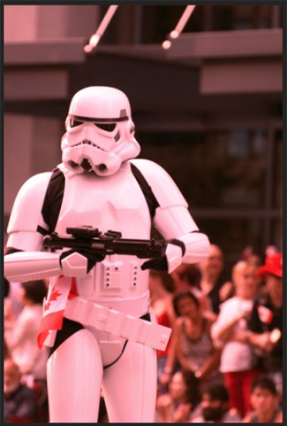

Μην ανησυχείτε για τα τρελά χρώματα που μπορεί να δείτε κατά τη διάρκεια των προσαρμογών χρωματικής χύτευσης, θα λειτουργήσουν στο τέλος.

### Βήμα 2 – Προσαρμογή για την έκθεση και την αντίθεση

Το εργαλείο Levels μπορεί επίσης να προσαρμόσει την έκθεση και την αντίθεση της εικόνας σας. Με άλλα λόγια, μπορείτε να το χρησιμοποιήσετε για να κάνετε τις ανταύγειες, τις σκιές και τους μεσαίους τόνους πιο φωτεινές ή πιο σκούρες – ένα εργαλείο all-in-one. Το εργαλείο επιπέδων είναι πραγματικά υπέροχο για να κάνετε μερικές γρήγορες προσαρμογές στην εικόνα σας, δείτε πώς:

Μέρος 1: Στο κανάλι RGB, μετακινήστε το λευκό ρυθμιστικό από τα δεξιά στην άκρη του ιστογράμματος. Κάντε το ίδιο για το μαύρο ρυθμιστικό, προσαρμόζοντάς το στην άκρη του ιστογράμματος στα αριστερά. Η σημαντική συμβουλή εδώ είναι να βεβαιωθείτε ότι δεν εκθέτετε υπερβολικά τις ανταύγειες και υποεκθέτετε τις σκιές. Αυτό ονομάζεται αποκοπή και ο καλύτερος τρόπος για να δείτε εάν κάνετε αποκοπή εικονοστοιχείων είναι να κρατήσετε πατημένο το πλήκτρο ALT όταν προσαρμόζετε τα λευκά και τα μαύρα ρυθμιστικά.  
2. Αφού προσαρμόσετε αυτά τα δύο ρυθμιστικά, μπορείτε να σύρετε το ρυθμιστικό μεσαίου τόνου για να προσθέσετε κάποια αντίθεση στη σκηνή και αυτή θα είναι η τελευταία πινελιά στην προσαρμογή των επιπέδων σας.

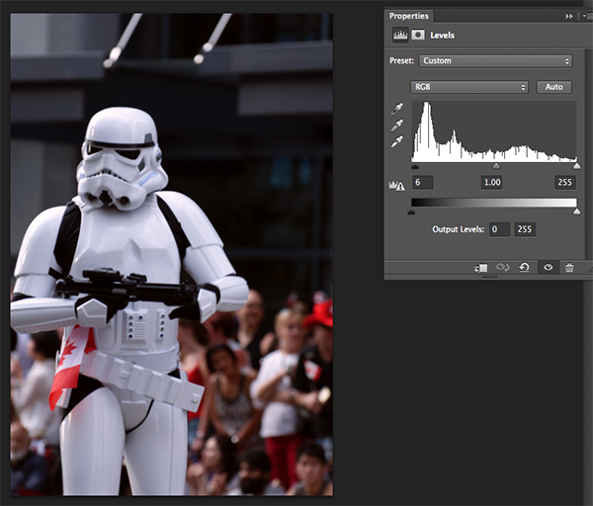

Η τελική ρύθμιση δείχνει διόρθωση χρώματος και διόρθωση αντίθεσης

## Μερικές τελευταίες συμβουλές που πρέπει να θυμάστε

1. Όπως κάθε εργαλείο στο Photoshop, αν τα επίπεδα είναι υπερβολικά, θα μπορείτε να το δείτε στην εικόνα. Επομένως, προσέξτε να προσαρμόσετε υπερβολικά την εικόνα σας.  
2. Οι μικρές προσαρμογές λειτουργούν πάντα καλύτερα από μια μεγάλη προσαρμογή. Κάντε πρώτα μικρές αλλαγές και δείτε αν λειτουργεί.  
3. Χρησιμοποιήστε το πλήκτρο ALT για να βεβαιωθείτε ότι δεν χάνετε λεπτομέρειες στις σκιές και τις επισημάνσεις, κόβοντας τα pixel σας.  
4. Προσθέστε λίγη αντίθεση στις εικόνες σας σε επίπεδα, που θα δώσουν στην εικόνα σας λίγο πιο pop και θα εμπλουτίσουν τους τόνους.

Το εργαλείο επιπέδων είναι ένας ισχυρός σύμμαχος στη ροή εργασιών επεξεργασίας εικόνων. Χρησιμοποιώ αυτό το εργαλείο σχεδόν σε κάθε εικόνα που επεξεργάζομαι. Μπορεί πραγματικά να προσθέσει κάποια αντίθεση και διάτρηση στις εικόνες σας, γι' αυτό προσπαθήστε να το χρησιμοποιείτε όσο συχνά χρειάζεται. Αυτές οι τεχνικές χρειάζονται εξάσκηση, αλλά μόλις μάθετε τι να κάνετε, το εργαλείο επιπέδων είναι γρήγορο και εύκολο στη χρήση.

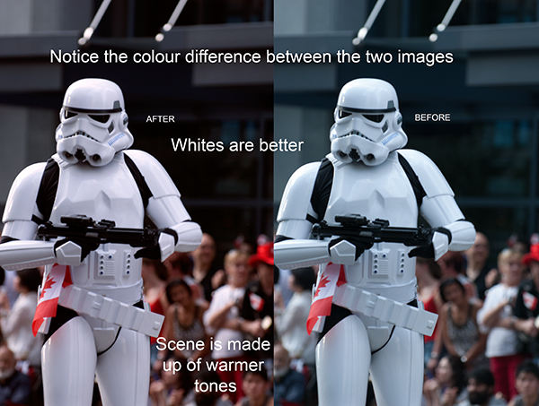

Συγκρίνετε τις εικόνες δίπλα-δίπλα, υπάρχει μια λεπτή αλλά πραγματική διαφορά

Τα **επίπεδα εισόδου** είναι αυτά που χρησιμοποιώ σχεδόν όλη την ώρα. Σας επιτρέπουν να σκουρύνετε τα σκοτάδια σας, να φωτίσετε τα φώτα σας και να σκουρύνετε/φωτίσετε τους μεσαίους τόνους σας.

Τα **επίπεδα εξόδου** είναι πολύ λιγότερο δυναμικά καθώς απλώς μειώνουν το εύρος των φώτων και του σκοταδιού στην εικόνα που προκύπτει. Όλες οι τιμές μειώνονται ώστε να χωρούν στο εύρος που ορίζεται από τα επίπεδα εξόδου. Βασικά, αν δεν θέλετε καθαρά μαύρα ή καθαρά λευκά, μπορείτε να σύρετε τις λαβές προς τα μέσα και η εικόνα θα γίνεται όλο και πιο σίγαση.